Документация Synergy Apps 0.1-alpha
unknown
2025-03-03T06:26:34Z

Настройка приложения SynergyApp и модулей
- 1. Первичная настройка
- 2. Настройка типа аутентификации

1. Первичная настройка
Для правильной работы приложения SynergyApp и авторизации в подключенных к нему приложений конструктора необходимо:
- В приложении SynergyApp открыть скрипт synergy_app_page.js
В скрипте есть массив приложений const synergyApps = [];
Необходимо добавить в данный массив список приложений, например:
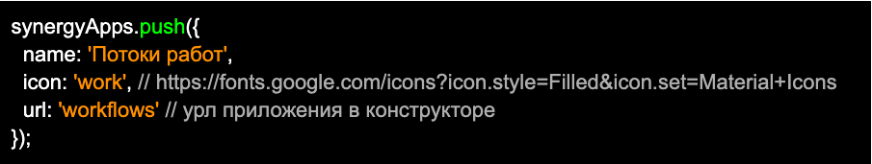
Рис. Добавление приложения в список
- Иконку приложения необходимо брать с fonts.google.com
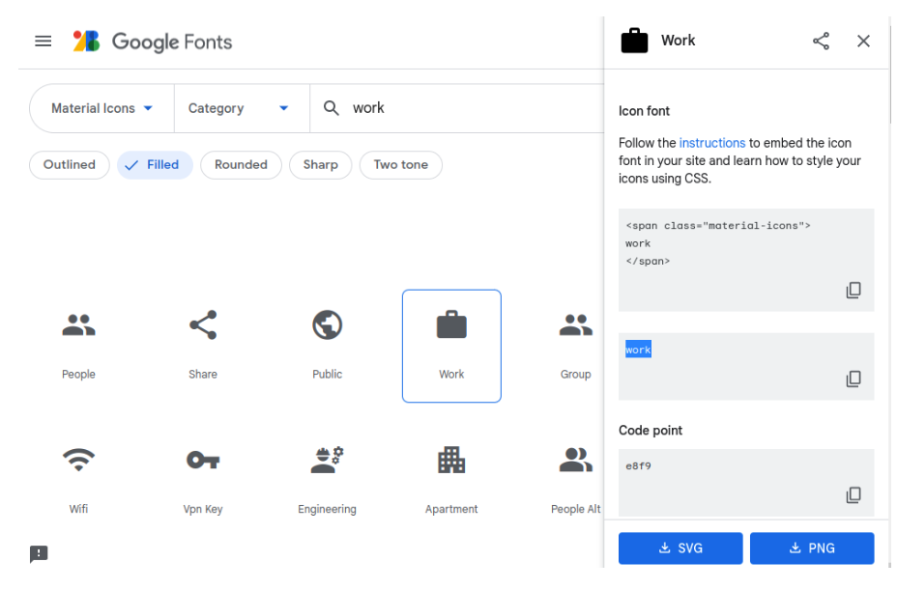
Рис. Добавление иконки
- Настройка приложения для подключения в качестве модуля к SynergyApp
Необходимо будет создать пустую страницу “заглушку”, сделать ее стартовой и страницей авторизации:
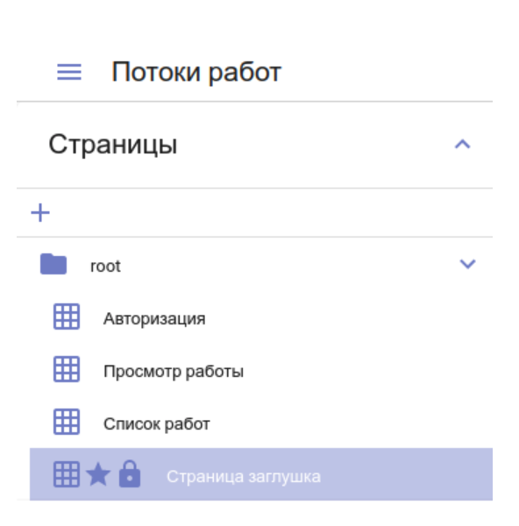
Рис. Добавление заглушки
Код страницы указать, например, start_page
После чего необходимо создать скрипт для этой страницы, который будет обрабатывать переданные данные для авторизации из приложения SynergyApp.
Внимание! Если есть кейсы на успешную авторизацию, их необходимо убрать.
const getUrlParameter = sParam => {
let sPageURL = window.location.search.substring(1), sURLVariables = sPageURL.split('&'), sParameterName;
for (let i = 0; i < sURLVariables.length; i++) {
sParameterName = sURLVariables[i].split('=');
if (sParameterName[0] === sParam)
return sParameterName[1] === undefined ? true : decodeURIComponent(sParameterName[1]);
}
}
pageHandler('start_page', () => {
const app = getUrlParameter('app');
const locale = getUrlParameter('locale');
if(locale) {
localStorage.locale = locale;
fire({type: 'change_locale', locale});
}
if(app) {
Cons.setAppStore({appInIframe: true});
const basicParams = btoa(encodeURIComponent(decodeURIComponent(unescape(atob(app)))));
const decodeStr = decodeURIComponent(atob(basicParams));
const separator = decodeStr.slice(0,8);
const authParams = decodeStr.split(separator);
Cons.login({
login: authParams[1].split('').reverse().join(''),
password: authParams[2].split('').reverse().join('')
});
} else {
fire({type: 'goto_page', pageCode: 'authPage'}, 'root-panel');
}
if (!Cons.getAppStore().start_page_auth_listener) {
addListener('auth_success', 'root-panel', authed => {
const {login, password} = authed.creds;
Cons.creds.login = login;
Cons.creds.password = password;
AS.apiAuth.setCredentials(login, password);
AS.OPTIONS.login = login;
AS.OPTIONS.password = password;
AS.OPTIONS.currentUser = authed.data.person;
fire({type: 'goto_page', pageCode: 'listWorksPage'}, 'root-panel');
});
Cons.setAppStore({start_page_auth_listener: true});
}
});
- Прописать в свойствах приложений SynergyApp и связанных с ним приложениях логин и пароль служебного пользователя с правами администратора.
- Остается задеплоить своё приложение и приложение SynergyApp.
p.s. дизайн страницы авторизации и верхней панели приложения SynergyApp остается за вами

2. Настройка типа аутентификации
Для настройки типа аутентификации необходимо:
- Установить актуальную версию приложения SynergyApp (не ниже версии 1.3)
- В приложении SynergyApp открыть скрипт synergy_auth_page.js
- В скрипте изменить значение константы TYPE_AUTH, в зависимости от требуемого типа аутентификации:
// тип аутентификации
/* Возможные параметры:
1 - по логину и паролю
2 - по эцп
3 - двухфакторная
4 - по логину или ЭЦП
*/
const TYPE_AUTH = 4;
- Сохранить изменения.

Алфавитный указатель

